深圳市2022年中考中招政策公布
整理归属 深圳市招生考试办公室
发布日期 2022-04-14
来源 深圳市招生考试办公室官网
栏目 中考
存档日期 2026-10-27
原文链接 https://szeb.sz.gov.cn/szzkw/zkgg/zkxx/content/post_9700153.html

近日，市教育局印发《深圳市教育局关于做好深圳市2022年高中阶段学校考试招生工作的通知》（以下简称《通知》），明确了我市2022年中考中招工作基本政策。2022年将在保持考试招生政策基本稳定的基础上，继续按照国家和省、市对于教育评价改革的部署推进我市中考改革。
一、中考中招日程安排
根据初三年级教学实际情况与返校时间安排，2022年的中考中招日程有适应性调整，具体安排如下：
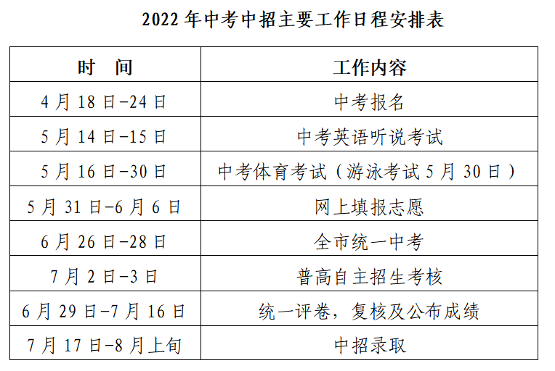
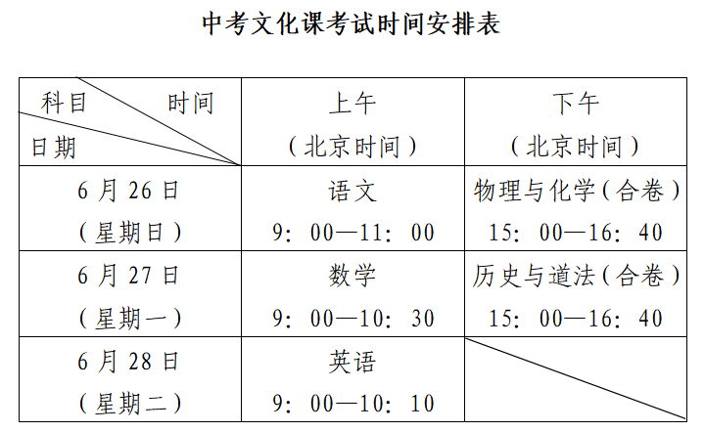
二、优化指标到校改革，促进义务教育均衡发展
2011年，我市启动指标到校改革，分配比例与试点范围逐年扩大，至今已做到三个“全覆盖”：即指标生分配覆盖全市所有公民办初中学校，覆盖户籍和非户籍考生，试点高中基本覆盖我市公办普通高中。
根据《深圳市教育局关于进一步推进高中阶段学校考试招生制度改革的实施意见》（深教规〔2018〕4号）精神，2022年我市将继续推进指标到校改革，落实指标生单独批次录取，全市所有公办普高均参与指标生分配，分配比例为高中学校招生计划的50%。符合指标生报名条件的考生均可报且限报1个指标生志愿，各高中学校指标生的录取控制线为该高中学校2021年相应招生类别第一批录取分数线线下20分，指标生批次按“分数优先，依照志愿顺序”原则进行投档录取。
指标生单独批次录取将推动我市指标到校改革朝着简明、普惠、高效的方向继续发展，进一步落实指标到校改革，增加薄弱初中学校考生就读优质普高机会，缓解初中择校矛盾，促进义务教育均衡发展。
三、扩大中职与普高同批次录取的试点专业范围
2020年，我市启动中职与普高同步录取的探索，部分中职学校在第一批次投放1个试点专业，与普通高中同步录取。近两年，职业教育的吸引力逐年提升，第一批中职试点专业报考情况踊跃。2022年我市将进一步加大改革力度，全市国家中职示范校、国家级重点中职学校、省级重点中职学校和国家级重点技工学校可在第一批次投放两个试点专业，具体专业由各校申报，市教育局审核。具体学校和专业将在中考填报志愿前公布。
四、中招录取批次调整
推进上述两项改革后，2022年我市中招录取批次和相应学校类别如下：
自主招生批：普通高中自主招生、深圳艺术学校、深圳体育运动学校。
指标生批：普通高中指标生。
第一批：普通高中普通生（除自主招生、指标生之外的招生计划）；国家中职示范校、国家级重点中职学校、省级重点中职学校和国家级重点技工学校试点专业（每校限两个专业）。
第二批：本市中等职业学校（不含第一批录取专业）。
第三批：部省属（含跨市）中等职业学校。
凡已被上一批次学校录取的考生，不再参加下一批次学校的录取。
五、规范招生录取秩序
为进一步规范招生录取秩序，2022年参加民办普高补录的考生须在市招考部门规定的时间内统一填报补录志愿，由市招考部门按中招录取办法统一再次划线录取。
民办普高补录是指在第二次划线录取后仍未完成招生计划的民办普高，由市教育局统筹再次开展录取招生。补录对象为当年参加我市中考且未被任何学校录取的考生（不含自动放弃录取资格的考生）。
特别提醒，在划线录取阶段被民办普高录取的考生应在录取结果公布后一周内到校报到，未按时报到的视为自动放弃录取资格。因考生放弃录取资格而未完成的招生计划，作为民办普高补录计划向社会公布。自动放弃录取资格的考生不得参加民办普高补录。
除上述调整及提醒内容外，今年我市中考中招政策保持稳定，市教育局将继续推进普高自主招生试点、中职类学校自主招生改革，同时不断强化考试监管，严格规范招生行为，深入实施“阳光招生”，确保中考中招公平、公正、公开。
深圳市教育局在此温馨提示，请各位考生、家长通过市教育局官方网站（https://szeb.sz.gov.cn/）、官方微信“深圳教育”以及市招生考试办公室官方网站（https://szeb.sz.gov.cn/szzkw/）、官方微信“深圳市招生考试办公室”了解深圳市中考中招有关政策、要求及动态。
除上述渠道外，深圳市教育局和深圳市招生考试办公室未委托任何机构、个人对中考政策及信息进行发布、解读和咨询。请考生、家长注意甄别并通过正规渠道咨询、了解政策，不要轻信各类所谓升学、招生咨询的网站、公众号、QQ群、微信群等，以免受骗上当，影响升学或带来经济财产损失。

